Леськів Дмитро

КНМС - 13

Зміст

Лабораторна робота №1: 5

Завдання 1: 5

Умова5

Блок схема5

Код5

Результат6

Завдання 2: 6

Умова6

Блок схема6

Код7

Результат7

Завдання 3: 7

Умова7

Блок схема7

Код8

Результат8

Завдання 4: 8

Умова8

Блок схема9

Код9

Результат9

Завдання 5: 10

Умова10

Блок схема10

Код10

Результат11

Лабораторна робота №2: 11

Завдання 1: 11

Умова11

Блок схема11

Код12

Результат12

Завдання 2: 12

Умова12

Блок схема13

Код13

Результат14

Завдання 3: 14

Умова14

Блок схема14

Код14

Результат15

Завдання 4: 15

Умова15

Блок схема15

Код16

Результат16

Завдання 5: 17

Умова17

Блок схема17

Код18

Результат18

Лабораторна робота №3: 19

Завдання 1: 19

Умова19

Блок схема19

Код19

Результат20

Завдання 2: 20

Умова20

Блок схема20

Код21

Результат21

Лабораторна робота №4: 22

Завдання 1: 22

Умова22

Блок схема22

Код23

Результат23

Завдання 2: 23

Умова23

Блок схема24

Код24

*Результат24*

Лабораторна робота №5: 26

Завдання 1: 26

Умова26

Блок схема26

Код27

Завдання 2: 27

Умова27

Блок схема28

Код28

Результат29

Завдання 3: 29

Умова29

Блок схема29

Код30

*Результат30*

Лабораторна робота №6: 31

Завдання 1: 31

Умова31

Код31

Результат32

Завдання 2: 32

Умова32

Блок схема32

Код33

Результат33

Лабораторна робота №7: 34

Завдання 1: 34

Умова34

Код34

Результат34

Завдання 2: 35

Умова35

Код35

Результат35

Завдання 3: 36

Умова36

Код36

Результат37

Завдання 4: 37

Умова37

Код38

Результат38

Завдання 5: 38

Умова38

Код39

Результат39

***Лабораторна робота №1***

***«Лінійні структури»***

**Завдання №1**

**Умова:**

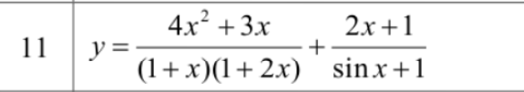

**Блок схема:**

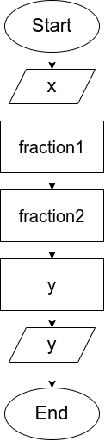

**Код:**

#include <iostream>

#include <math.h>

using namespace std;

int main() {

double x, y, fraction1, fraction2;

cout << "Enter a number: ";

cin >> x;

fraction1 = ((4 * pow(x, 2)) + 3 * x) / ((1 + x) * (1 + (2 * ×)));

fraction2 = (pow(x, 2) * sin(x)) / ((2 * ×) + 1);

y = fraction1 + fraction2;

cout << "The value of y is: << y << endl;

}

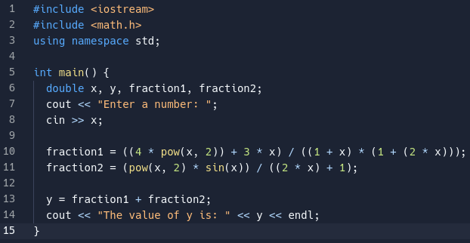

**Результат:**

 

** **

**Завдання №2**

**Умова:**



**Блок схема:**

**­­­**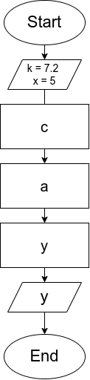

**Код:**

#include <iostream>

#include <math.h>

using namespace std;

int main() {

double c, a, y, k = 7.2, x = 5;

c = atan (abs(x));

a = c + pow(k, 2);

y = pow(sin(a), 3) + pow(cos(x), 2);

cout << "The value of y is = " << c << endl;

}

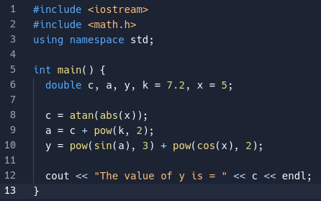

**Результат:**



**Завдання №3**

**Умова:**

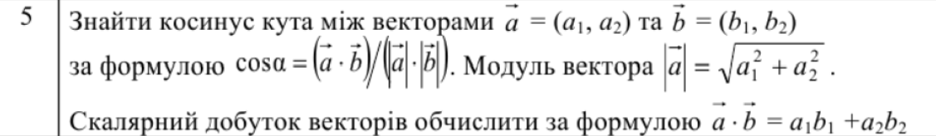

**Блок схема:**

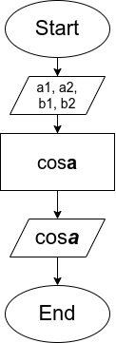

**Код:**

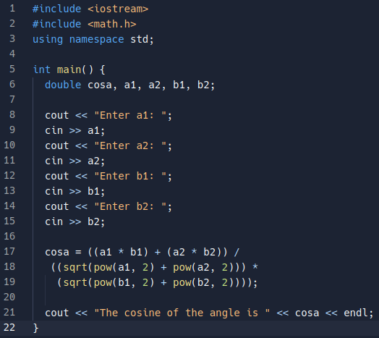

#include <iostream>

#include <math.h>

using namespace std;

int main() {

double cosa, a1, a2, b1, b2;

cout << "Enter a1: ";

cin >> a1;

cout << "Enter a2: ";

cin >> a2;

cout << "Enter b1: ";

cin >> b1;

cout << "Enter b2: ";

cin >> b2;

cosa = ((a1 * b1) + (a2 * b2)) /

((sqrt(pow(a1, 2) + pow(a2, 2))) * (sqrt(pow(b1, 2) + pow(b2, 2))));

cout << "The cosine of the angle is " << cosa << endl;

}

**Результат:**

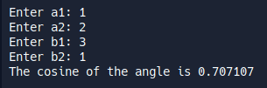

***«Лінійні алгоритми»***

**Завдання №4**

**Умова:**

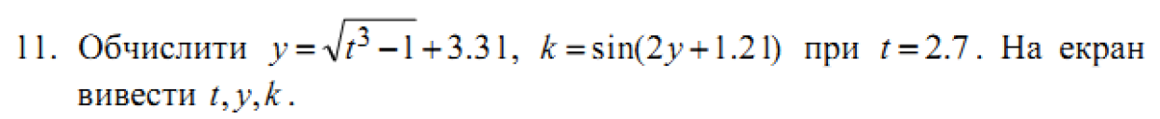

**Блок схема:**

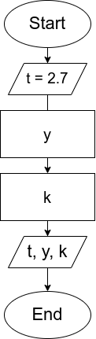

**­­­­­**

**Код:**

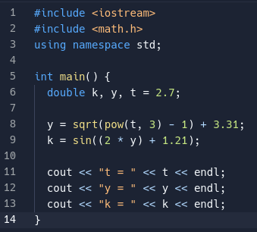

#include <iostream>

#include <math.h>

using namespace std;

int main() {

double k, y, t = 2.7;

y = sqrt(pow(t, 3) - 1) + 3.31;

k = sin((2 * y) + 1.21);

cout << "t = " << t << endl;

cout << "y = " << y << endl;

cout << "k = " << k << endl;

}

**Результат:**

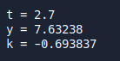

**Завдання №5**

**Умова:**

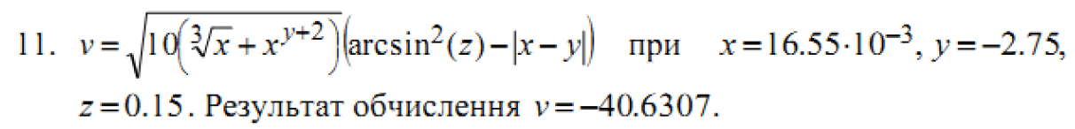

**Блок схема:**

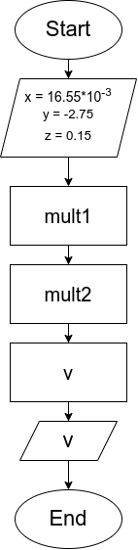

**Код:**

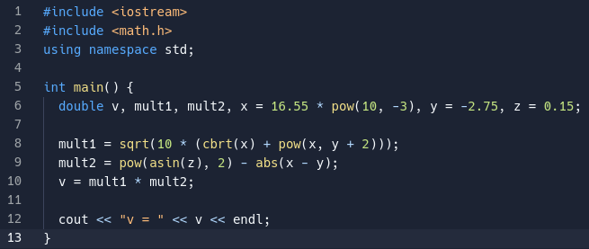

#include <iostream>

#include <math.h>

using namespace std;

int main() {

double v, mult1, mult2, x = 16.55 * pow(10, -3), y = -2.75, z = 0.15;

mult1 = sqrt(10 * (cbrt(x) + pow(x, y + 2)));

mult2 = pow(asin(z), 2) - abs(x - y);

v = mult1 * mult2;

cout << "V = " << v << endl;

}

**Результат:**



***Лабораторна робота №2***

***«if else if else»***

**Завдання №1**

**Умова:**

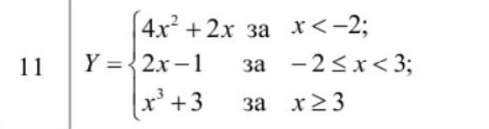

**Блок схема:**

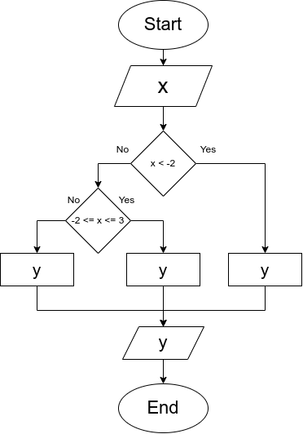v

**Код:**

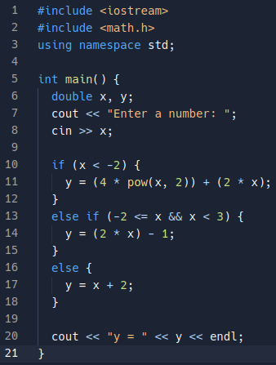

#include <iostream>

#include <math.h>

using namespace std;

int main() {

double x, y;

cout << "Enter a number: ";

cin >> x;

if (x < -2) {

y = (4 * pow(x, 2)) + (2 * x);

} else if (-2 <= x && x < 3) {

y = (2 * x) - 1;

} else {

y = x + 2;

}

cout << "y = " << y << endl;

}

**Результат:**



**Завдання №2**

**Умова:**

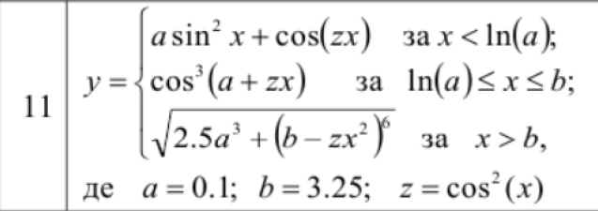

**Блок схема:**

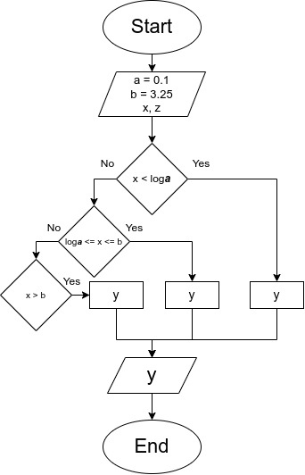

**Код:**

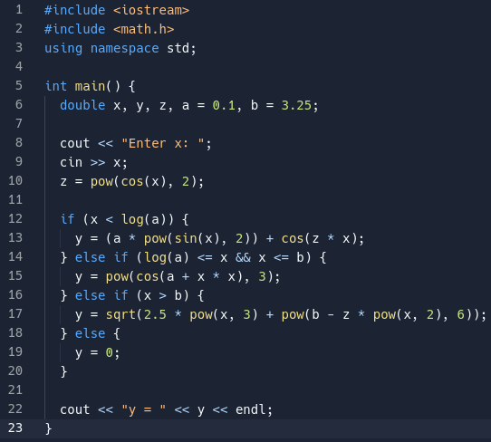

**Результат:**

  

**Завдання №3**

**Умова:**



**Блок схема:**

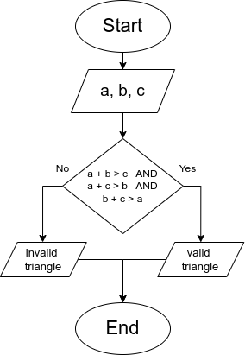

**Код:**

**l**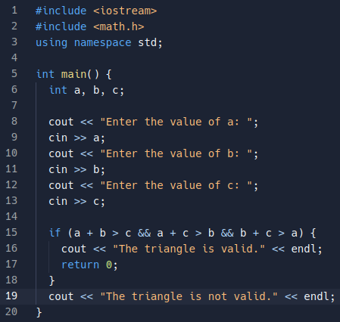

**Результат:**

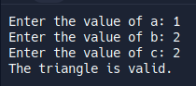 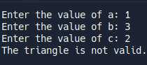 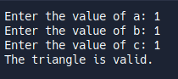

**Завдання №4**

**Умова:**

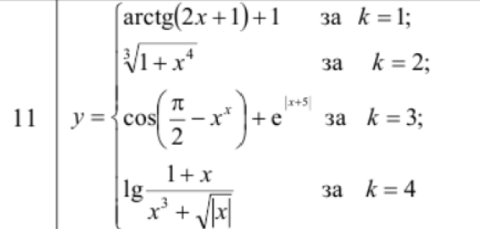

**Блок схема:**

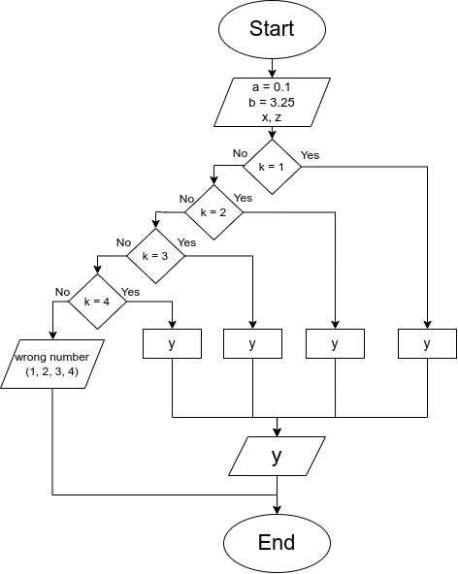

**Код:**

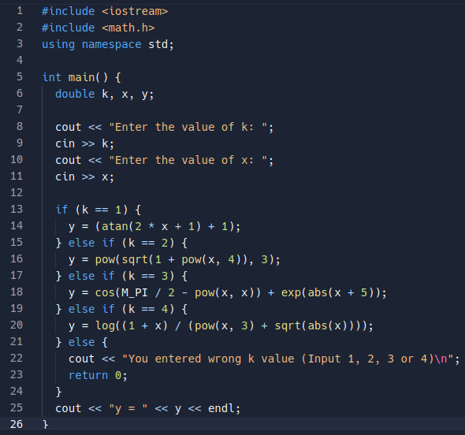

**Результат:**

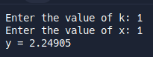 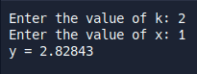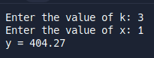 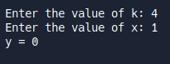 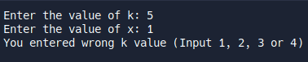

**Завдання №5**

**Умова:**

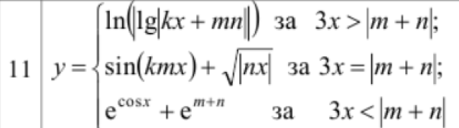

**Блок схема:**

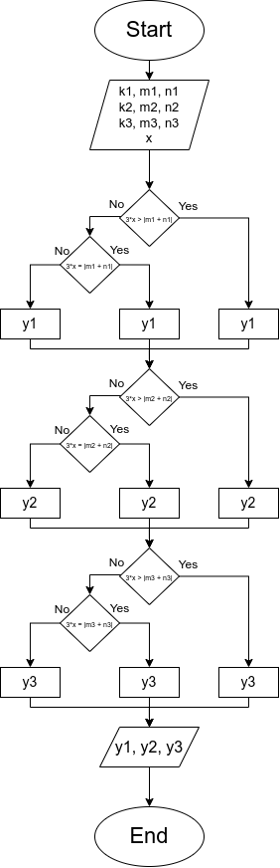

**Код:**

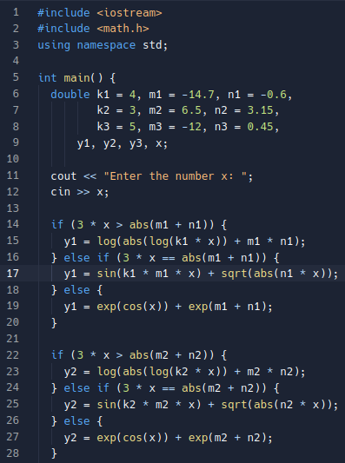

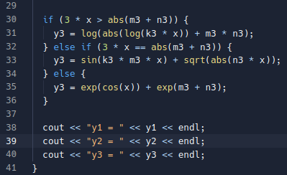

**Результат:**

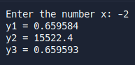 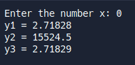

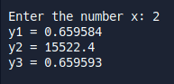

***Лабораторна робота №3***

***«Послідовності»***

**Завдання №1**

**Умова: **

**Блок схема:**

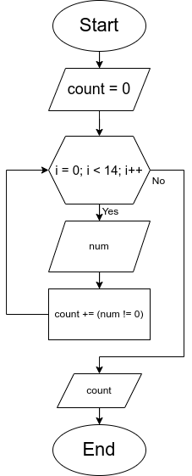

**Код:**

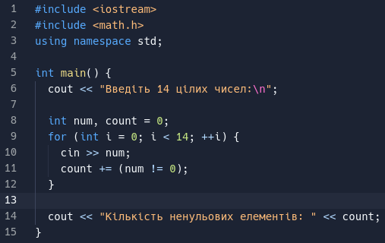

**Результат:**

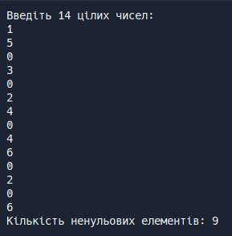

**Завдання №2**

**Умова:**



**Блок схема:**

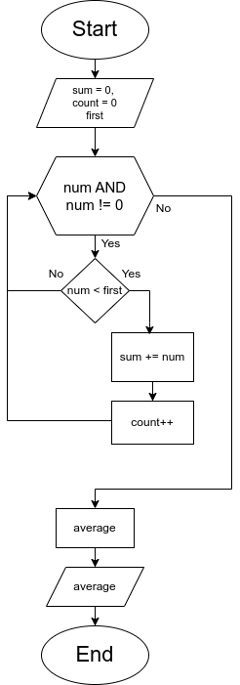

**Код:**

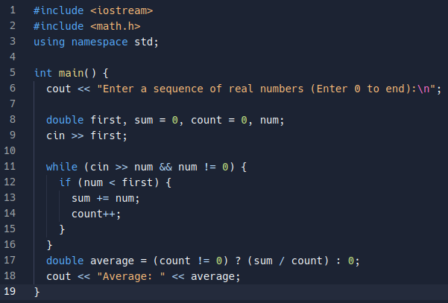

**Результат:**

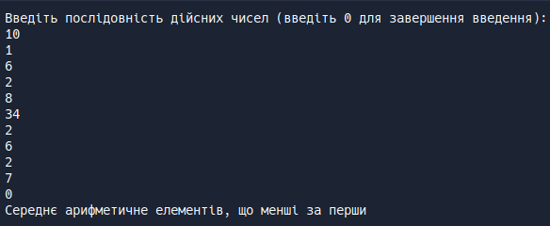

***Лабораторна робота №4***

***«for»***

**Завдання №1**

**Умова:**



**Блок схема:**

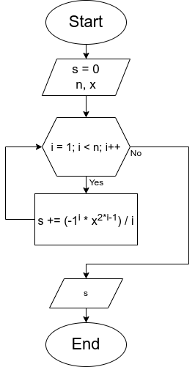

**Код:**

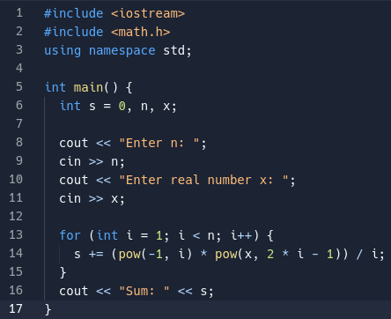

**Результат:**

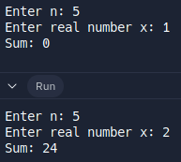

**Завдання №2**

**Умова:**



**Блок схема:**

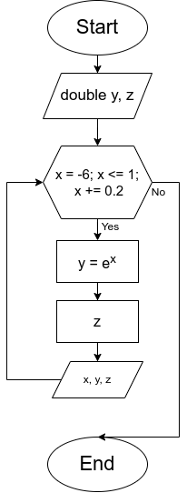

**Код:**

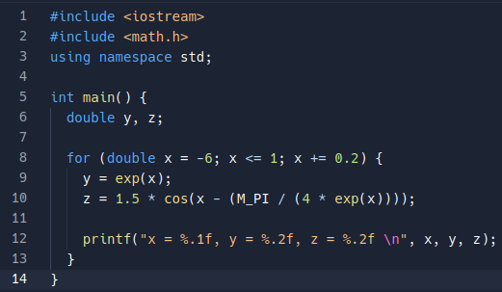

**Результат:**

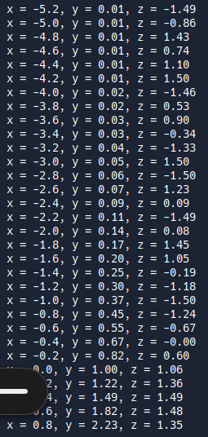

***Лабораторна робота №5***

***«while, do while»***

**Завдання №1**

**Умова:**

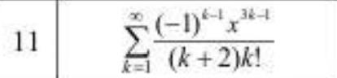

**Блок схема:**

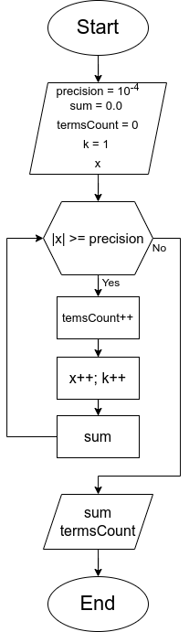

**Код:**

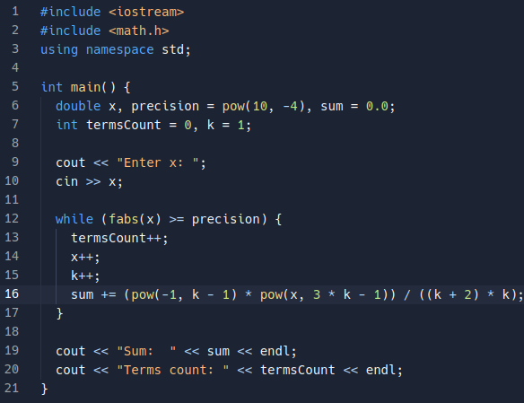

**Завдання №2**

**Умова:**

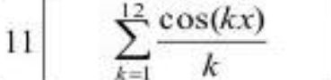

**Блок схема:**

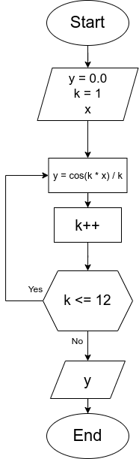

**Код:**

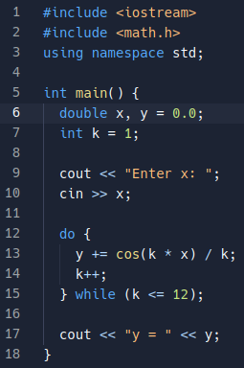

**Результат:**

  

**Завдання №3**

**Умова:**



**Блок схема:**

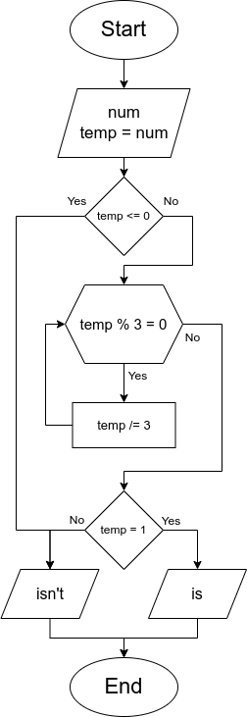

**Код:**

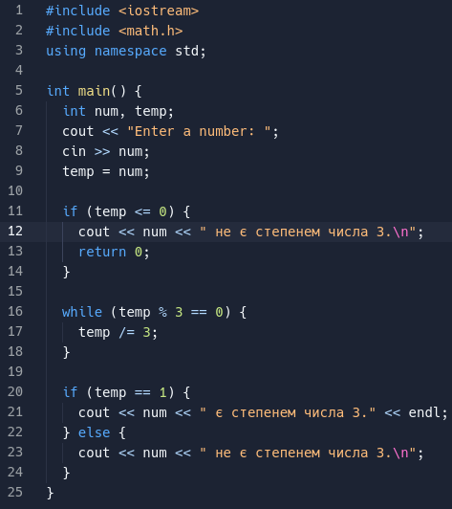

**Результат:**

 

 

***Лабораторна робота №6***

***«functions»***

**Завдання №1**

**Умова:**



**Блок схема:**

**Код:**

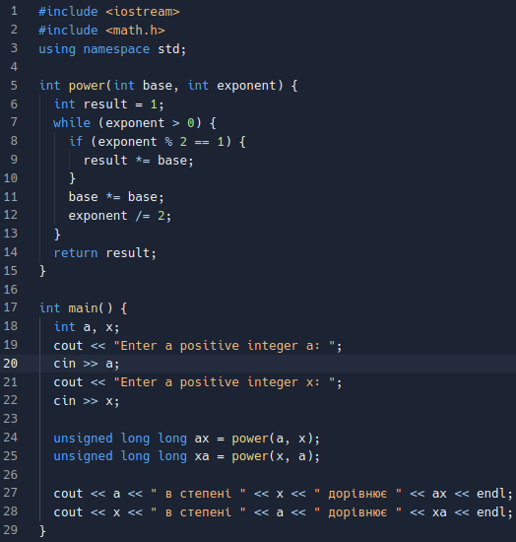

**Результат:**

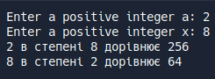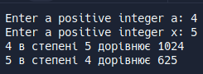

**Завдання №2**

**Умова:**



**Блок схема:**

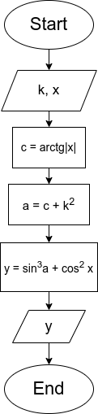

**Код:**

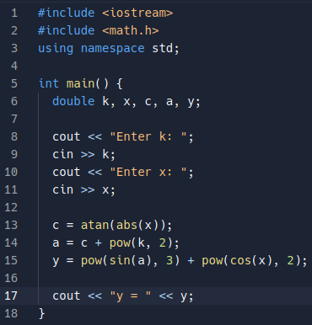

**Результат:**

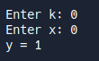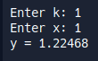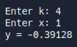

***Лабораторна робота №7***

***«arrays»***

***«1-масиви»***

**Завдання №1**

**Умова:**



**Код:**

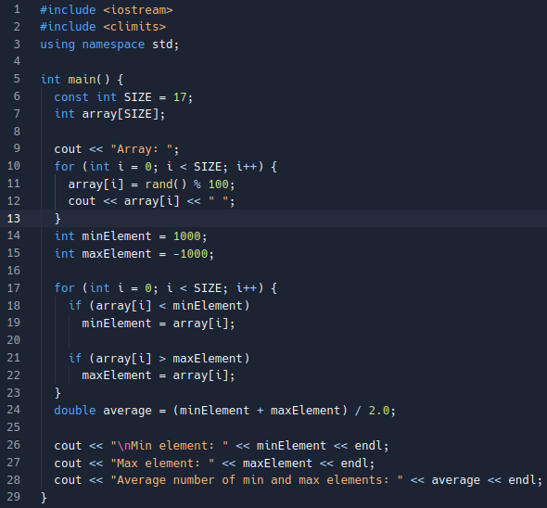

**Результат:**

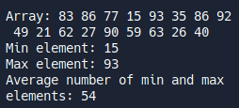

**Завдання №2**

**Умова:**



**Код:**

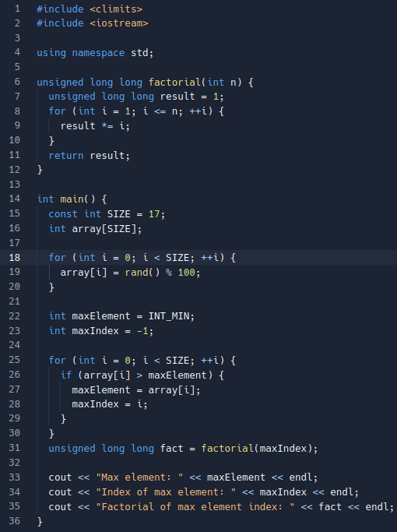

**Результат:**

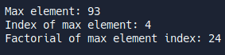

**Завдання №3**

**Умова:**



**Код:**

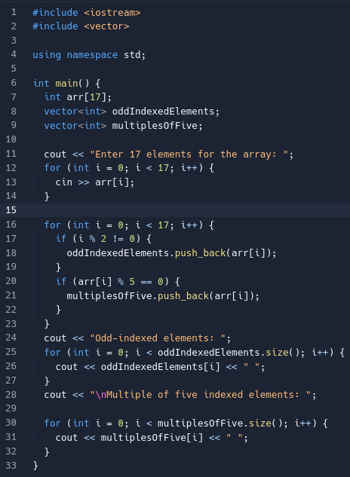

**Результат:**

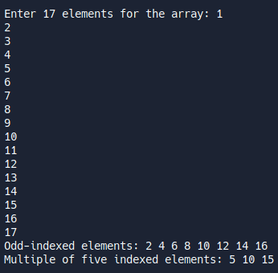

***«2-масиви»***

**Завдання №4**

**Умова:**



**Код:**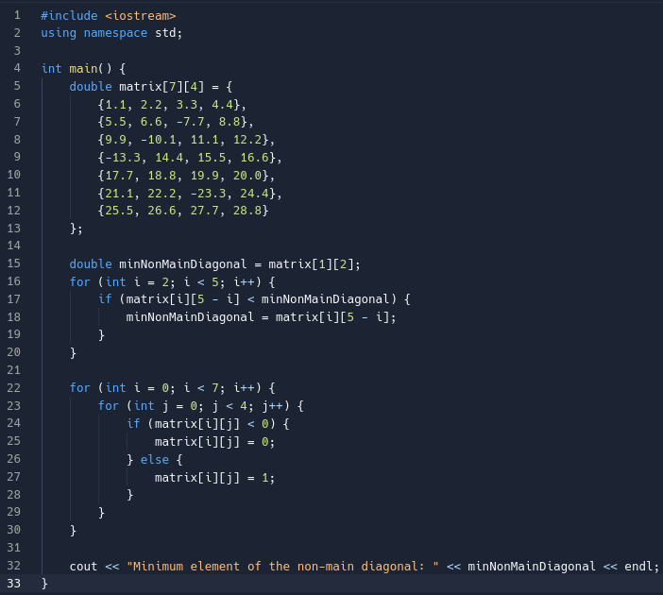

**Результат:**



**Завдання №5**

**Умова:**



**Код:**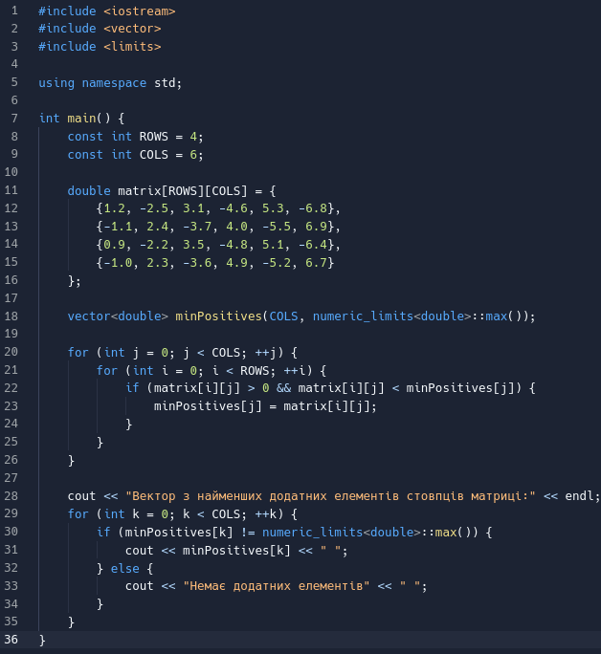

**Результат:**

